**Jak kupić laptopa? Poradnik dla niedoświadczonych**

**Wybór odpowiedniego laptopa spośród urządzeń używanych może przyprawić o prawdziwy ból głowy. Wiele osób decyduje się na zakup urządzenia z drugiej ręki w głównej mierze ze względu na cenę. Dlatego też w tym poradniku dowiemy się jak kupić laptopa, aby nie żałować tej decyzji. Serdecznie zapraszamy!**

Pierwszym aspektem, który należy wziąć pod uwagę wybierając odpowiedni laptop to szybkość urządzenia oraz czas pracy na baterii. Nikt z nas nie lubi korzystać z urządzeń, które mają tendencję do zawieszania się, a już tym bardziej do laptopów, które ciągle należy mieć podłączone do ładowania ze względu na słabą baterię. Należy wziąć pod uwagę parametry techniczne urządzenia, jak chociażby procesor, pamięć RAM, pojemność dysku twardego i jego rodzaj. W końcu **jak kupić laptopa**, to z odpowiednim wyposażeniem.

**Jak kupić laptopa, aby być w pełni zadowolonym**

Kolejnym etapem w rozmyślaniach [jak kupić laptopa](https://komputerymarkowe.pl/blog/11-jak-kupic-uzywanego-laptopa-aby-pozniej-nie-zalowac) jest źródło pochodzenia produktu. Powinniśmy wiedzieć, czy urządzenie posiada dokumentację, np. w formie dowodu zakupu. Zapewnia to zabezpieczenie, że nie pozyskamy urządzenia zakupionego nielegalnie. Wyznacznikiem legalności może też być zainstalowany oryginalny system operacyjny. W przypadku urządzeń możliwych do nabycia w sklepie Komputery Markowe można znaleźć jedynie urządzenia w pełni legalne.

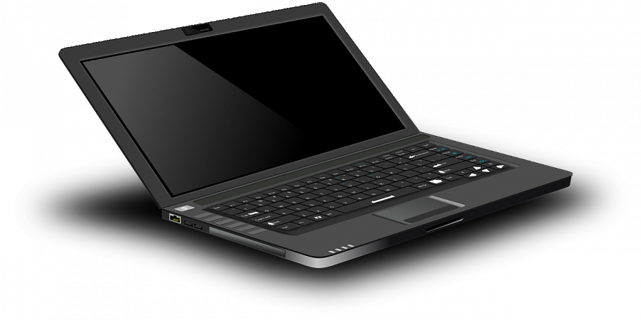

**Używane urządzenie równie dobre jak nowe**

Posiadając już niezbędną wiedzę o tym *jak kupić laptopa* nie można zapominać o sprawności sprzętu. w przypadku używanych urządzeń trudno nam zweryfikować w jaki sposób były one eksploatowane przez poprzednich użytkowników. Dlatego też sklep internetowy Komputery Markowe dokładnie sprawdza wszelkie urządzenia przed oddaniem ich w ręce klientów. Jeśli chcesz wiedzieć więcej na temat doboru odpowiedniego sprzętu lub po prostu zobaczyć szczegółową ofertę, to odwiedź stronę internetową należącą do sklepu Komputery Markowe.